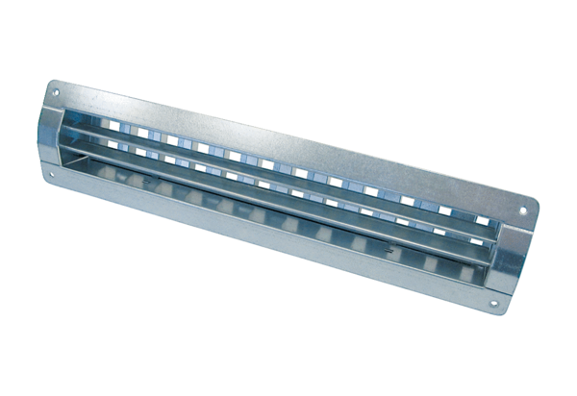Внутренние решётки LGR 42/12Комплект поставки: 1 штукАссортимент: C
Номер артикула: 0151.0360Изготовитель: MAICO

